**用**

**户手册**

**（学生版）**

**2020 年 2 月**

目录

1. 学生(网页端) 1

1.1 登录/退出登录 1

1.2 我的首页 3

2.3 我的课程 9

2. 学生(移动端) 14

2.1 云课堂 APP 下载 14

2.2 用户登录 15

2.3 忘记密码 16

2.4 APP 首页 16

3.6 我 20

# 学生(网页端)

## 登录/退出登录

Step1：进入广西城市职业大学官网（<http://www.gxcvuedu.com>），打开网站右侧的“停课不停学”模块，点击“智慧职教”进入登录页面，输入学生的帐号、 密码信息，点击“登录”即可：

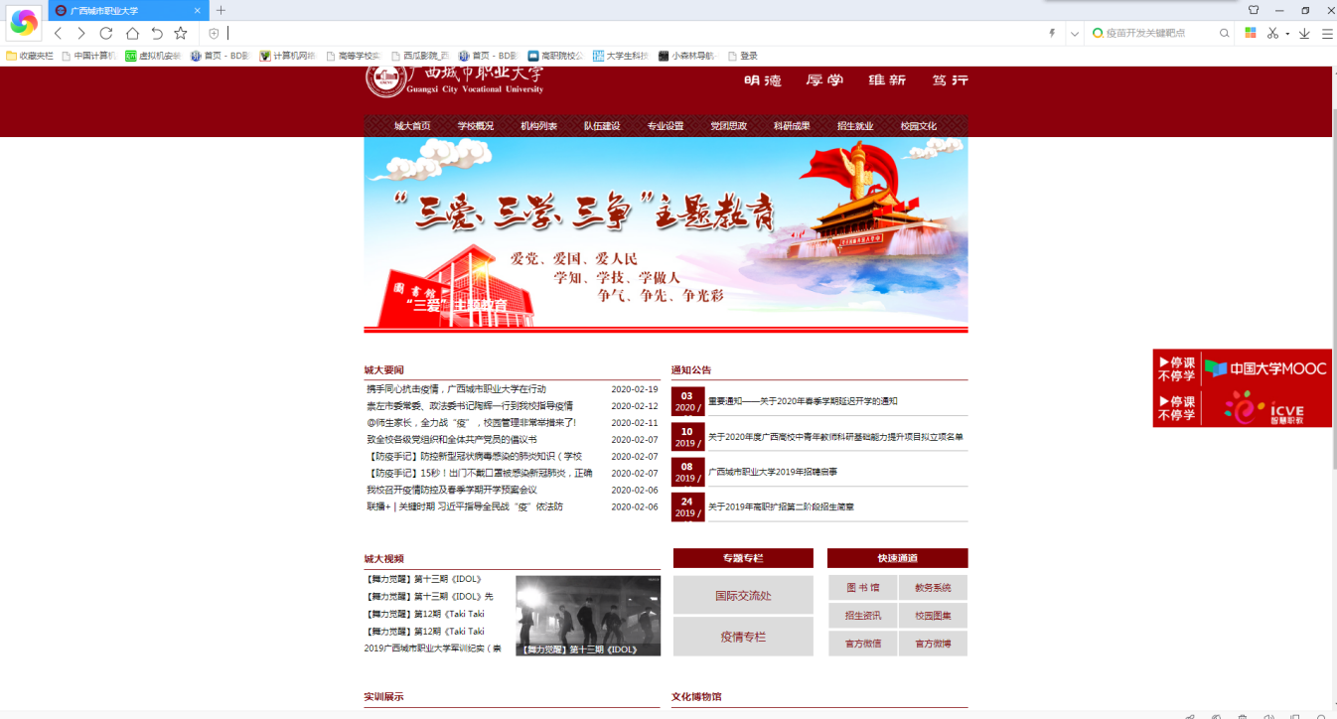

Step2：登录成功，首页即可看到所学课程

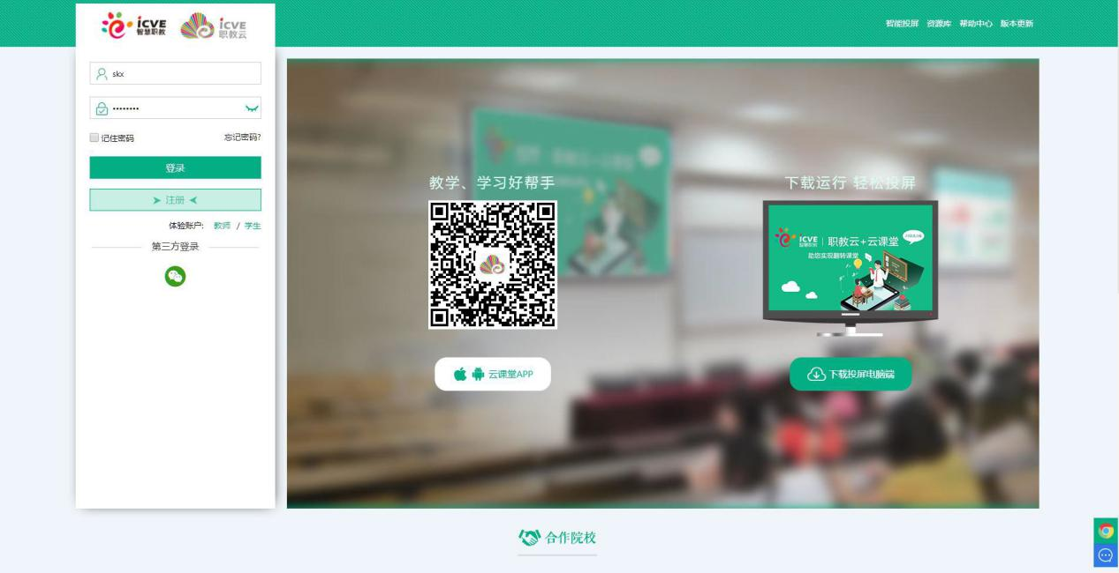

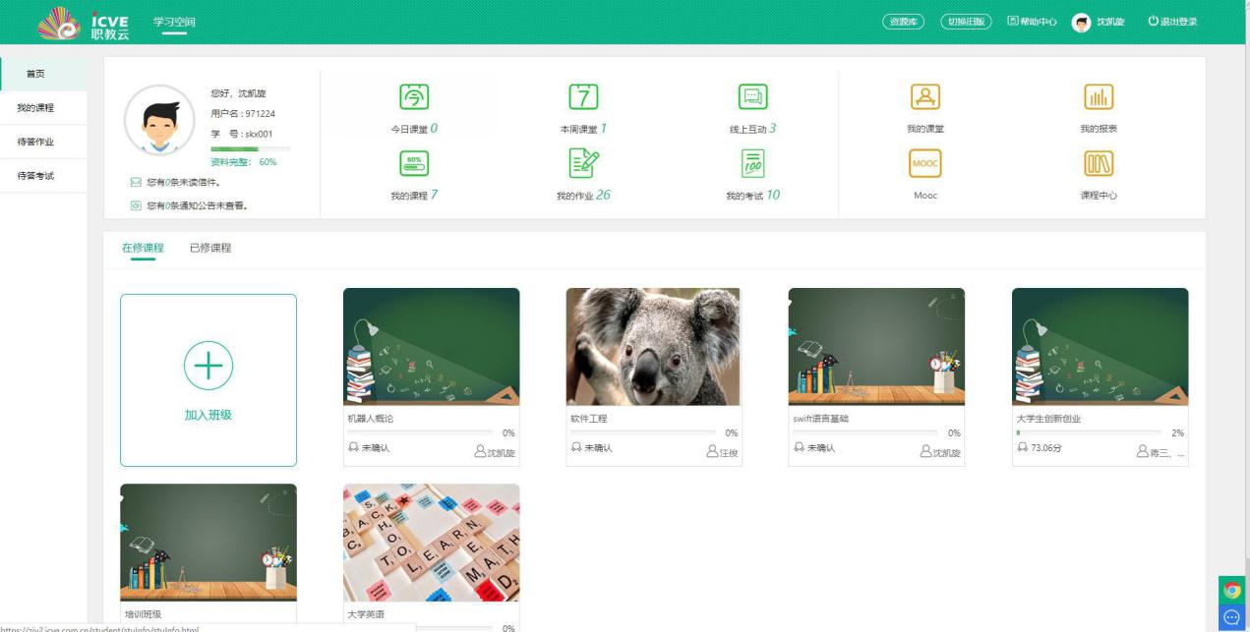

Step3：进入学生空间操作页面，点击右上角 图标按钮：

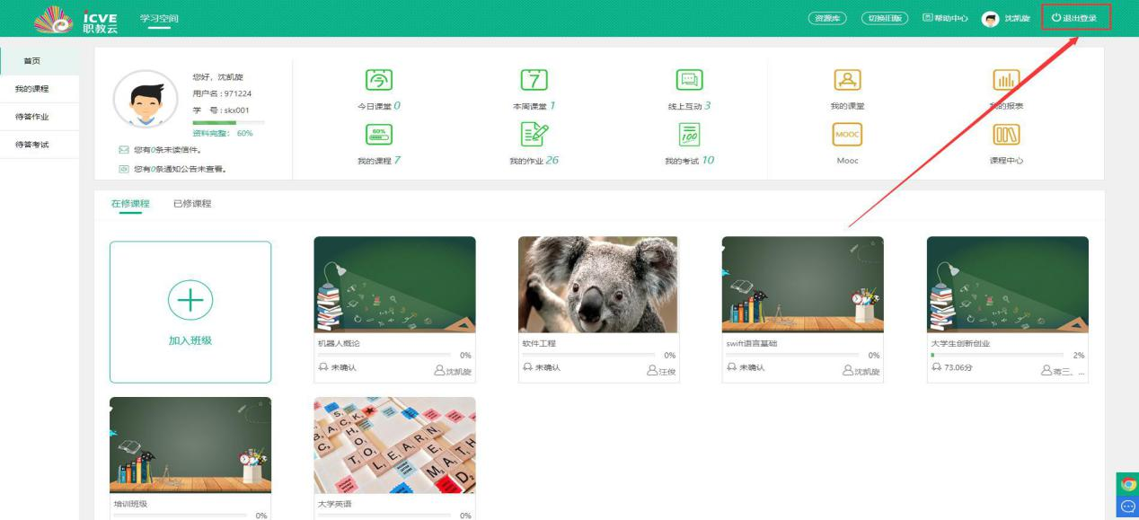

## 我的首页

### 首页简介

Step1：使用学生帐号（学号）、初始密码gxccedu,登录系统，进入“学生空间--我的首页”页面，页面上部左侧栏中展示 当前用户基本信息：并且通过点击头像图标可以进入修改头像页面，上传用户头像信息； 查 看未读信件以及通知公告信息：

Step2：页面上部中间栏中展示对【今日/本周课堂】、【线上互动】、【我的课程】、【我 的作业】、【我的考试】的提醒及消息通知，并且可以提供点击图标进入对应的模块页面查 看详情信息：

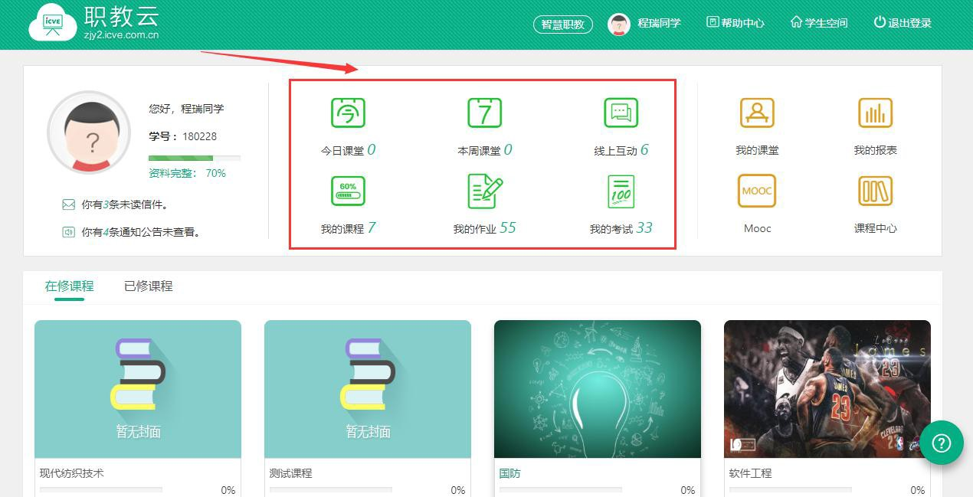

Step3：页面上部右侧栏中展示“我的课堂、我的报表、Mooc、课程中心”快捷入口，可以通过点击图标进入对应的模块页面进行操作：

注：1.“我的课堂”：查看所学课程的课堂教学活动信息；

2.“我的报表”：查看所学课程成绩报表信息；

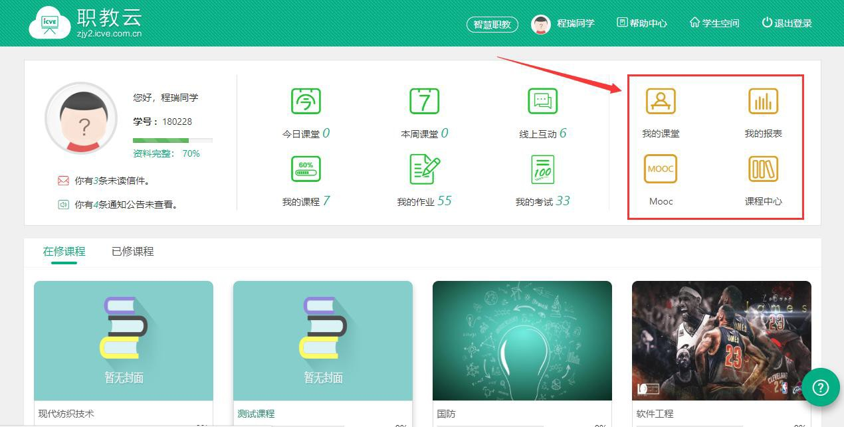3.“课程中心”：查看本校教师开放的全部课程，可以根据自己的需要加入到课程中进 行学习.

Step4：页面底部直接展示所有【在修课程】，点击课程封面查看课程详情：

### 我的课堂

Step1：进入学生空间首页，点击“我的课堂”进入查看课堂教学活动信息：

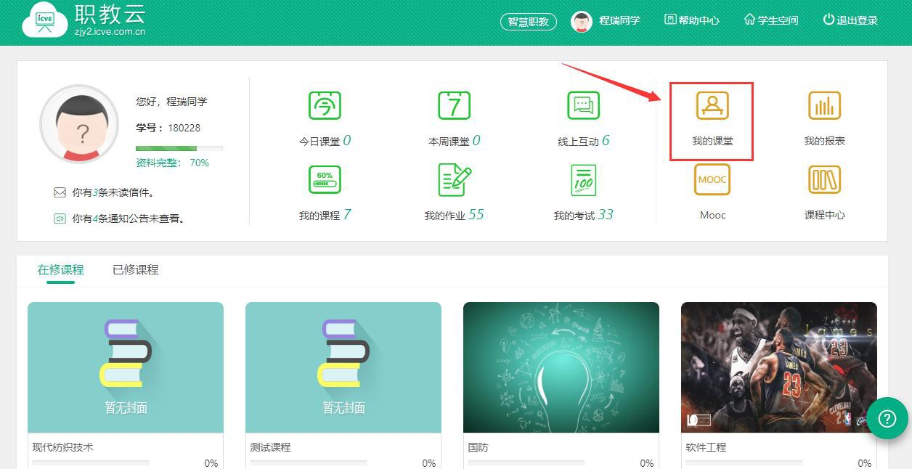

Step2：进入课堂教学课表页面查看学生所学课程下的所有课堂教学信息：

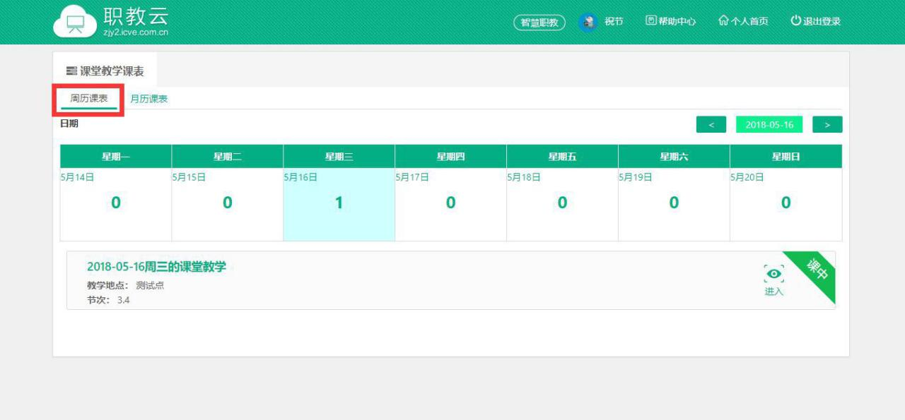

### 我的报表

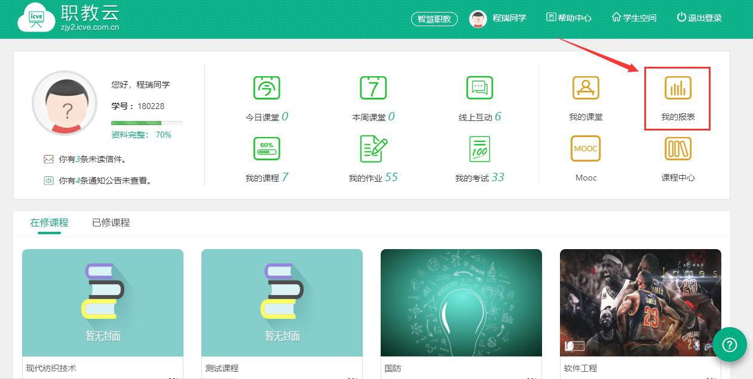Step1：进入学生空间首页，点击“我的报表”进入查看课程成绩统计信息：

Step2：进入成绩页面点击列表中任一门课程名称查看详情信息：

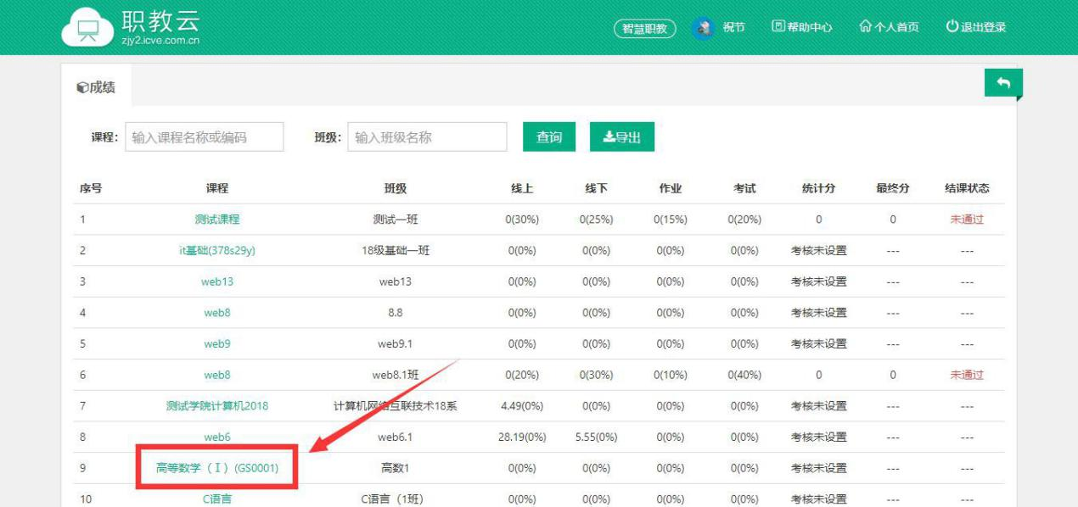

Step3：进入学习成绩页面，查看学习学习该门课程的详情信息：

### 课程中心

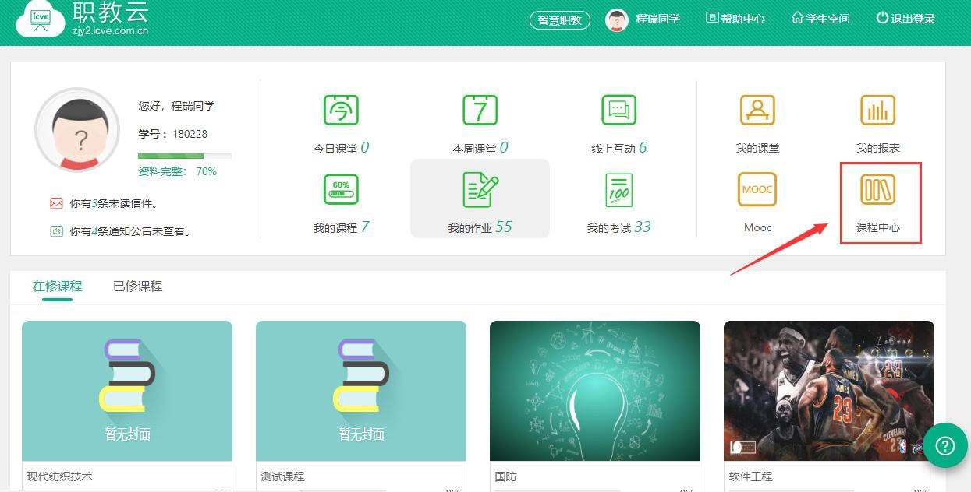Step1：进入学生空间首页，点击“课程中心”进入查看开设的所有课程信息页面：

Step2：根据课表选择课程点击进入：

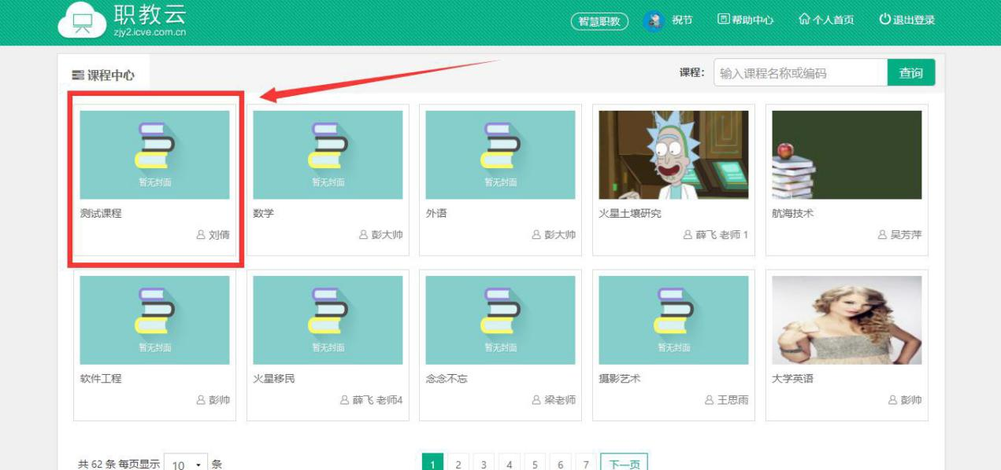

Step3：学生可以对课程进行收藏、查看课程目录及导学信息，并根据箭头指示进入开课班 级页面，选择加入到课程班级中，进行该门课程的学习：

### 在修课程

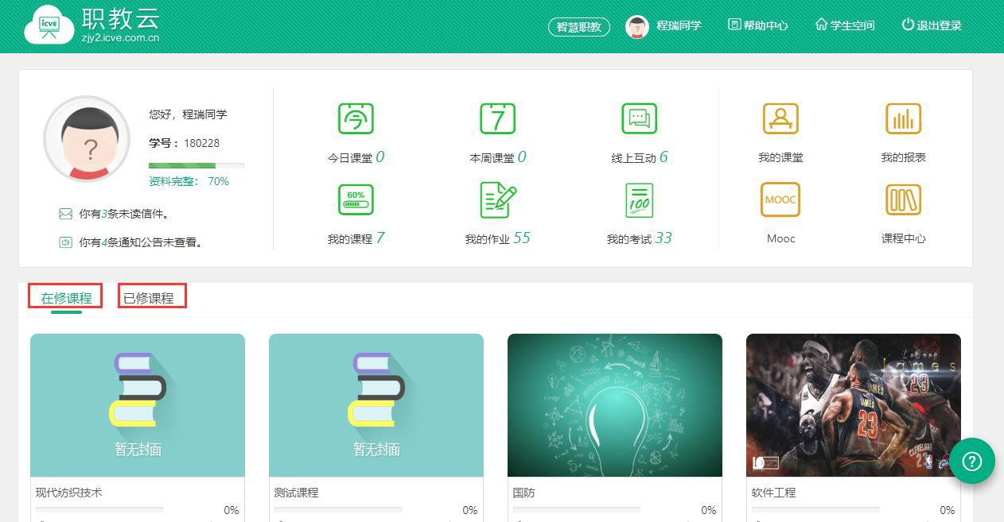Step1：进入学生空间首页，在页面下方“在线课程”展示学生当前正在学习的课程，“已修课程”展示学生当前已经完成学 习的课程：

Step1：点击课程图片进入查看课程详情信息页面，进行课程学习：

### 我的作业

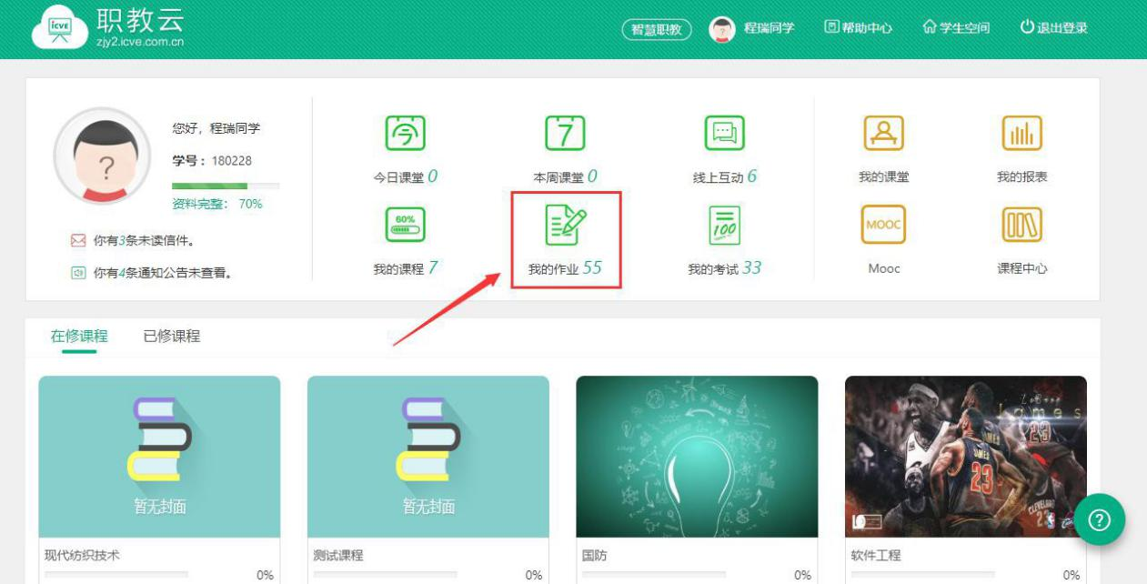Step1：进入学生空间首页，点击【我的作业】进入查看当前所学课程的全部作业信息：

Step2：进入我的作业页面，点击列表中的作业信息可以进入查看详情或者进入作答页面：

Step3：点击进入作答页面，进行作业作答并提交：

注：1.客观题作业有系统自动批阅，提交后在成绩查看时间后查看作业作答分数；

2.主观题作业由教师人工批阅，批阅后在成绩查看时间后查看作业作答分数；

3.“保存草稿”保留作答记录，再次打开可以继续答题。

### 我的考试

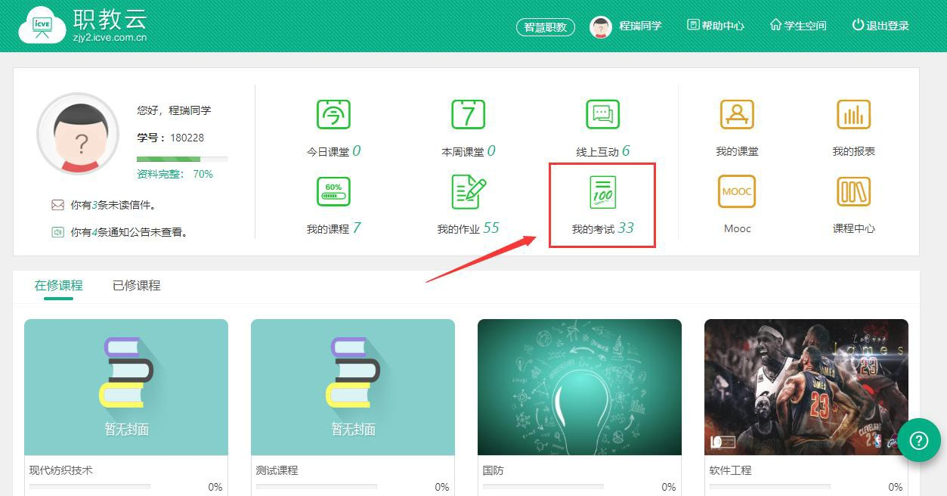Step1：进入学生空间首页，点击【我的考试】进入查看当前所学课程的全部考试信息：

Step2：进入我的考试页面，点击列表中的作业信息可以进入查看详情或者进入作答页面：

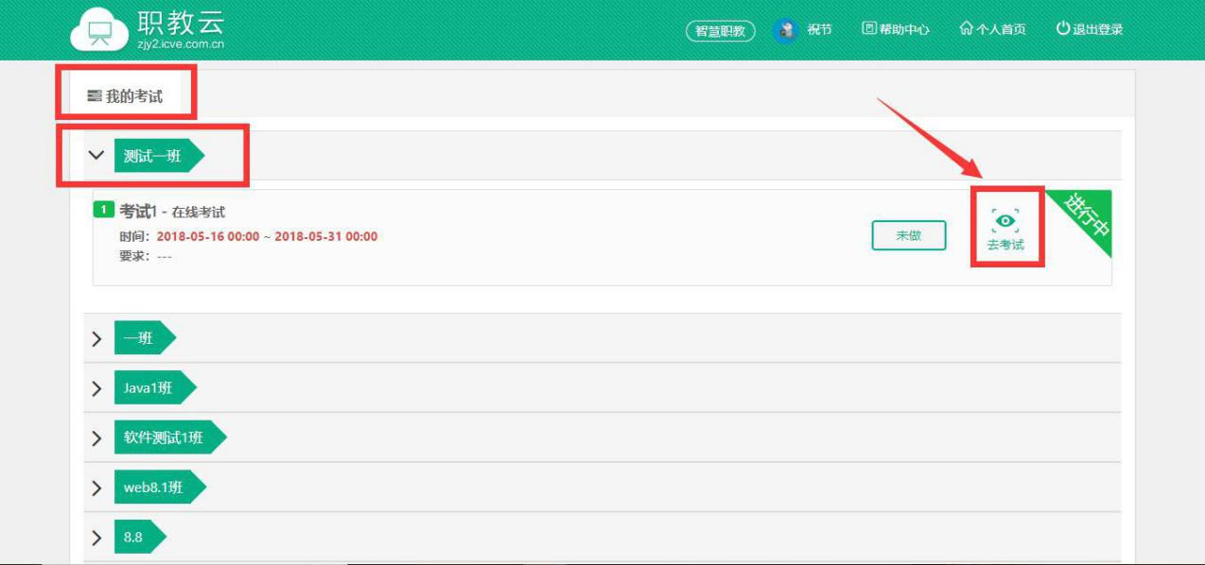

Step3：进入考试页面进行作答，并提交作答记录：

## 我的课程

注：我的课程分为在修课程和已修课程，在修课程即学生当前正在学习的课程；已修课程 及学生当前已经完成学习的课程。由于已修课程仅允许对课程内容进行查看，下述文档中以 在修课程中的课程为例进行介绍。

### 课程首页

进入“课程首页”页面，查看课程封面图片、主持/授课教师、简介信息；以及学生所属班 级信息、课程学习进度、班级联系方式、作业/考试次数信息：

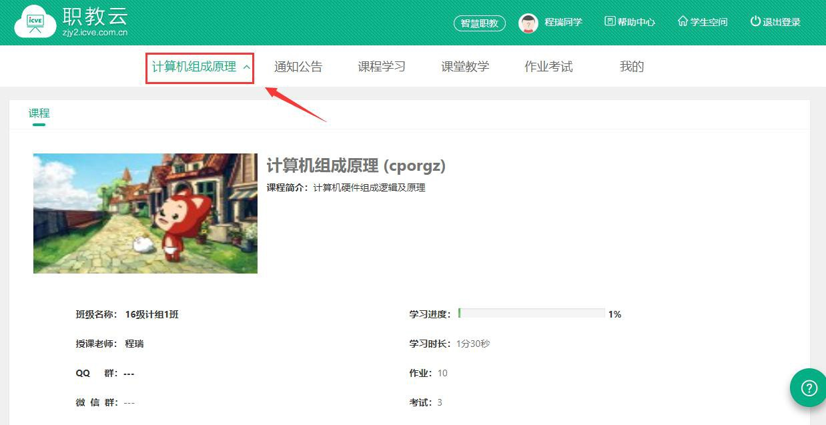

### 通知公告

Step1：进入“通知公告”页面，查看当前课程的通知公告信息，点击“详情”可以进入查 看通知公告的具体内容信息：

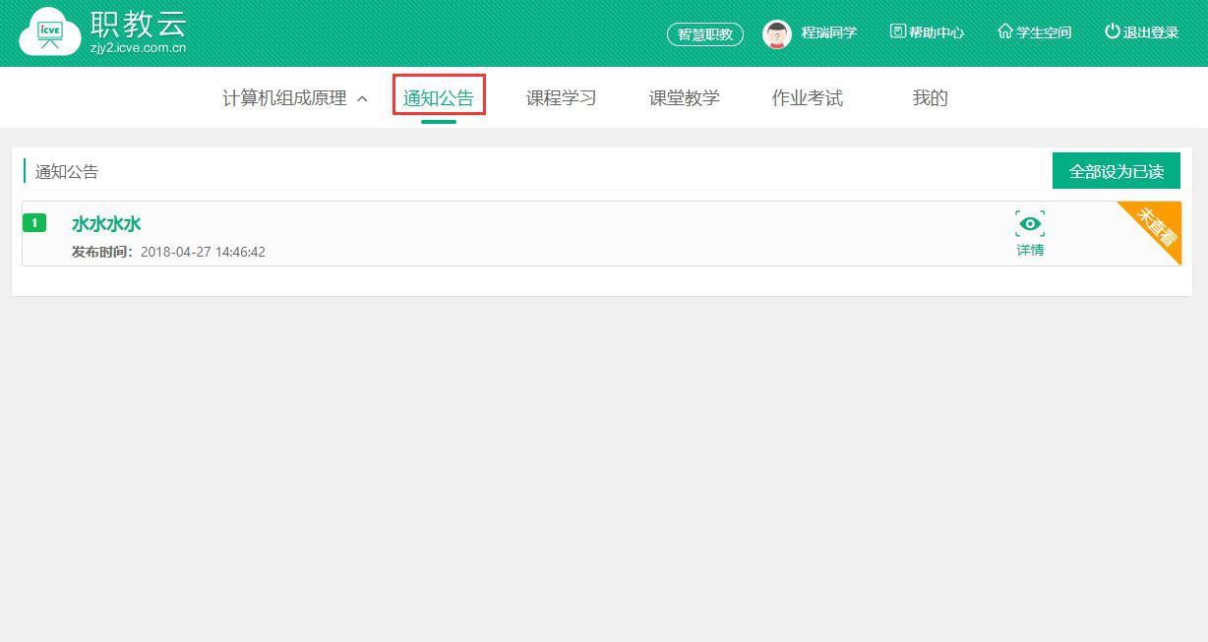

Step2：进入通知公告详情页面，查看具体内容信息：

### 课程学习

#### 【1】导学

进入“课程学习--导学”页面，查看课程导学文件信息，且支持文件查看及文件下载：

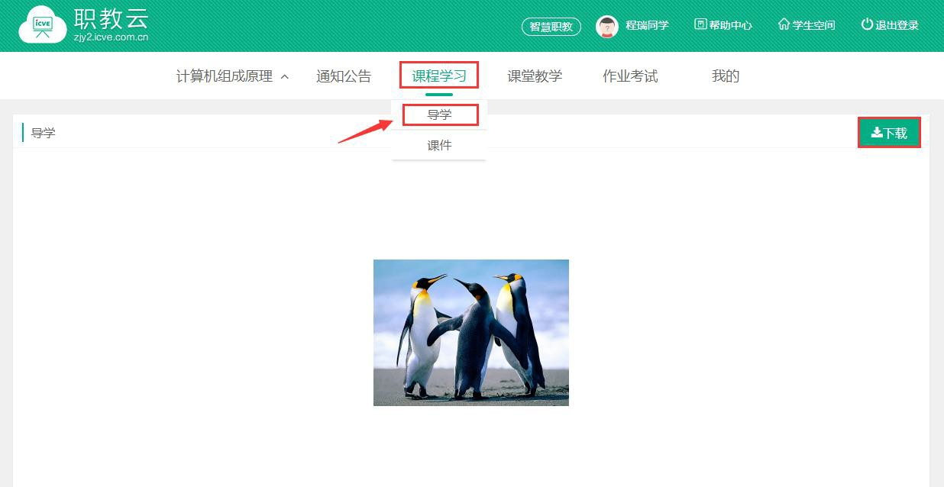【2】课件

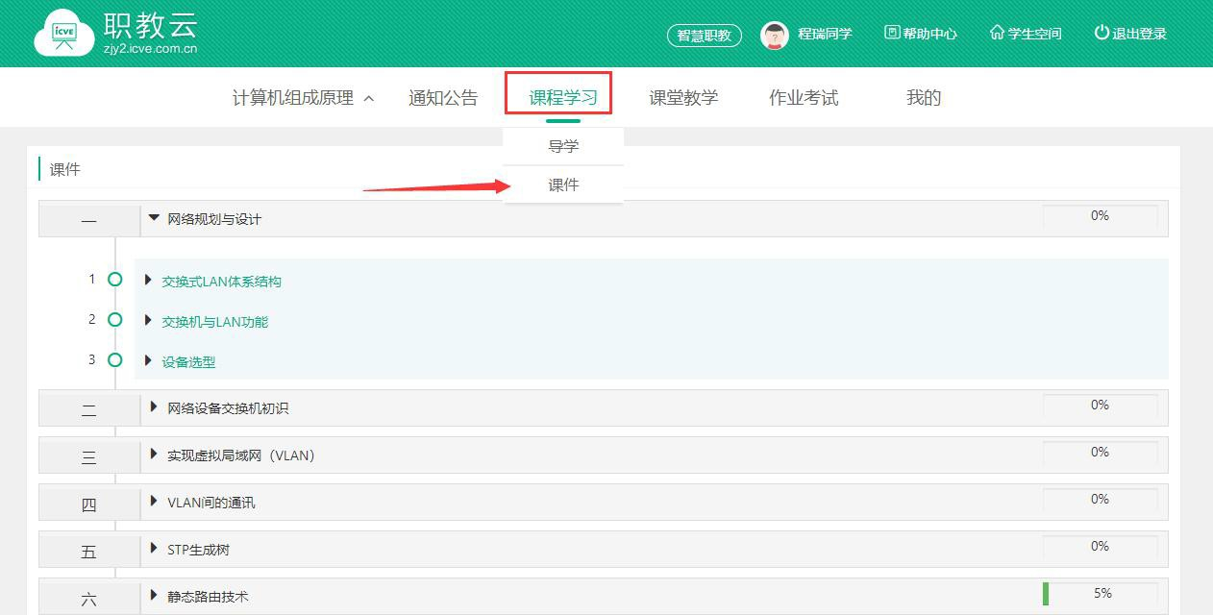Step1：进入“课程学习--课件”页面，查看课程目录信息：

Step2：展开课程目录节点，点击进入课件学习空间：

Step3：进入学习空间页面进行课件学习：

Step4：学习空间页面下部提供评论、问答、笔记、纠错功能：

### 课堂教学

Step1：进入“课堂教学”页面，查看当前课程下的课堂教学信息，点击“进入”可以查看课堂教学的活动详情：

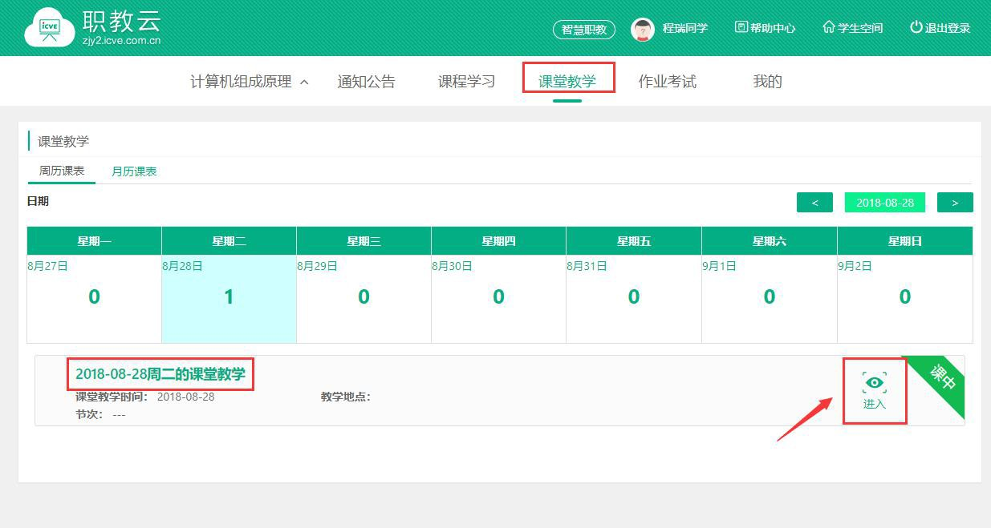

Step2：进入课堂教学的活动详情页面，通过点击各项活动的图标，进入查看各项活动的情况：

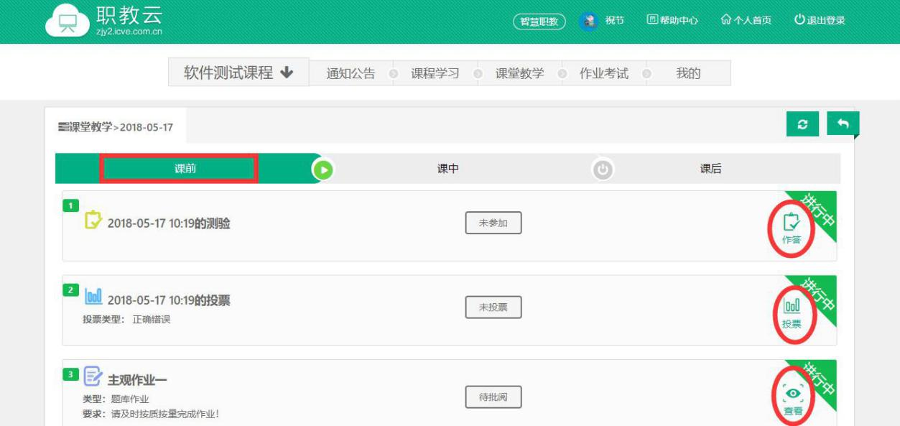

### 作业考试

#### 1.【作业】

Step1：进入【作业考试--作业】页面，查看当前课程的作业信息：

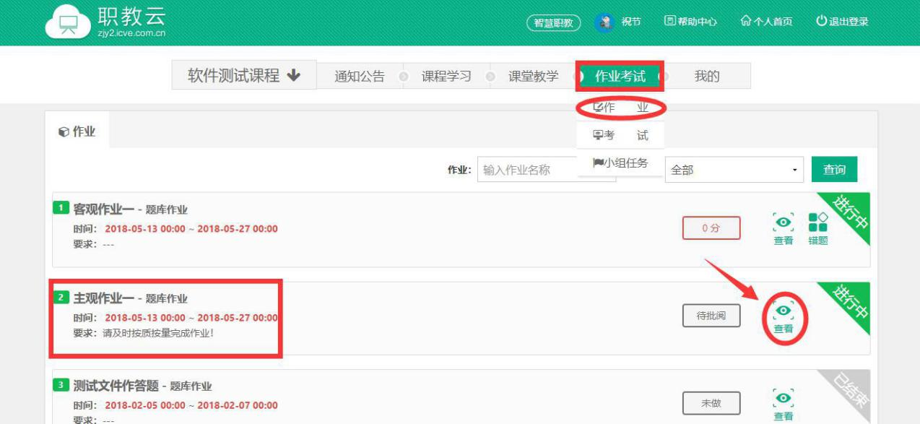

Step2：附件作业、登分作业可以点击进入查看详情：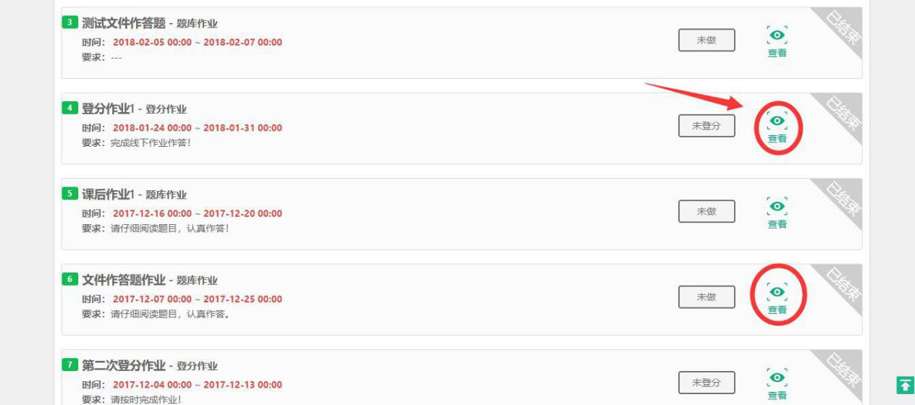

Step3：在线(主观/客观)作业点击“查看”进入作业详情页面：

Step4：点击“做作业”进入作业作答页面：

Step5：进入作业作答页面，完成作答后点击“提交”提交作答信息：

注：1.客观题作业系统自动批阅并给出成绩信息，主观题作业需要教师批阅后查看成绩。

2.保存草稿能够保存作答记录，再次打开可以继续做题。

Step6：作业批阅后，点击作业右侧“错题”，进入“错题”统计页面。

Step7：在错题统计页面，查看错题统计，点击“查看”，查看正确答案。

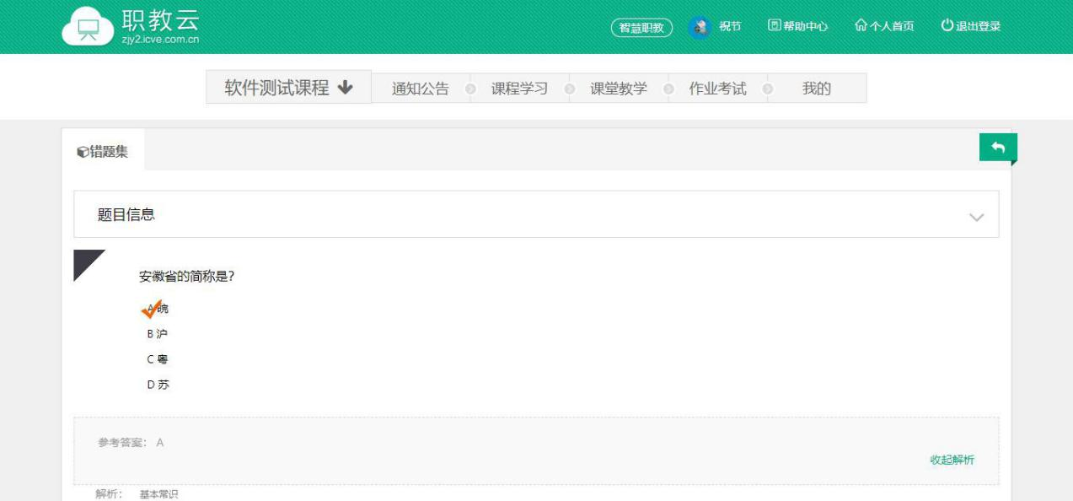

#### 2.【考试】

注：1.考试分为在线考试和登分考试两种类型；

2.考试操作步骤与作业的操作步骤基本一致，请参照 3.4.1，在此不做赘述.

### 我的

#### 【1】成绩

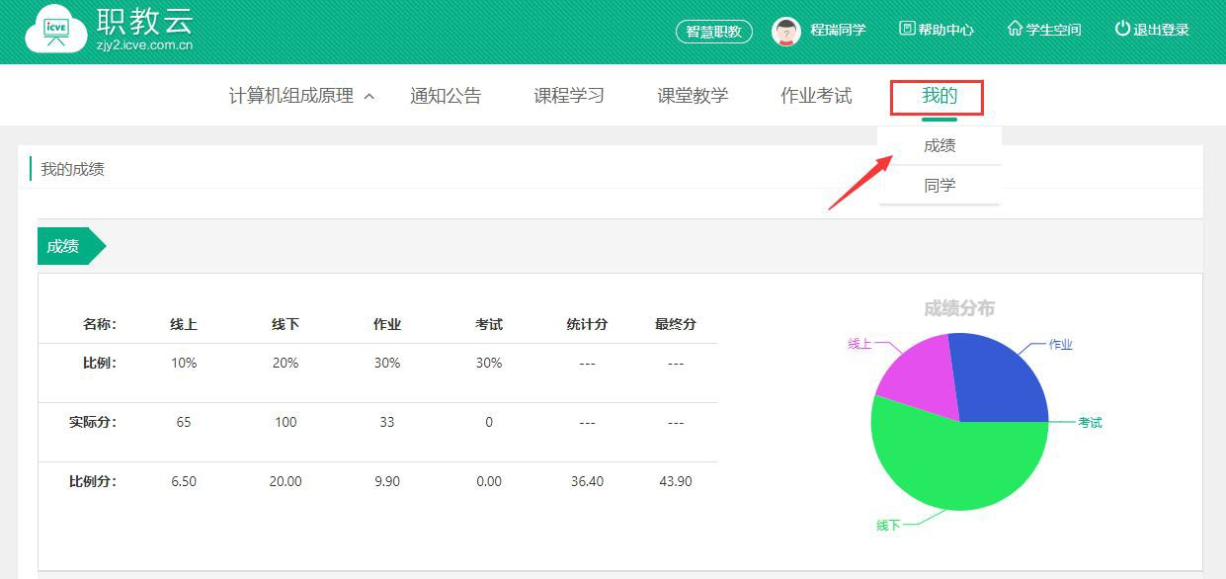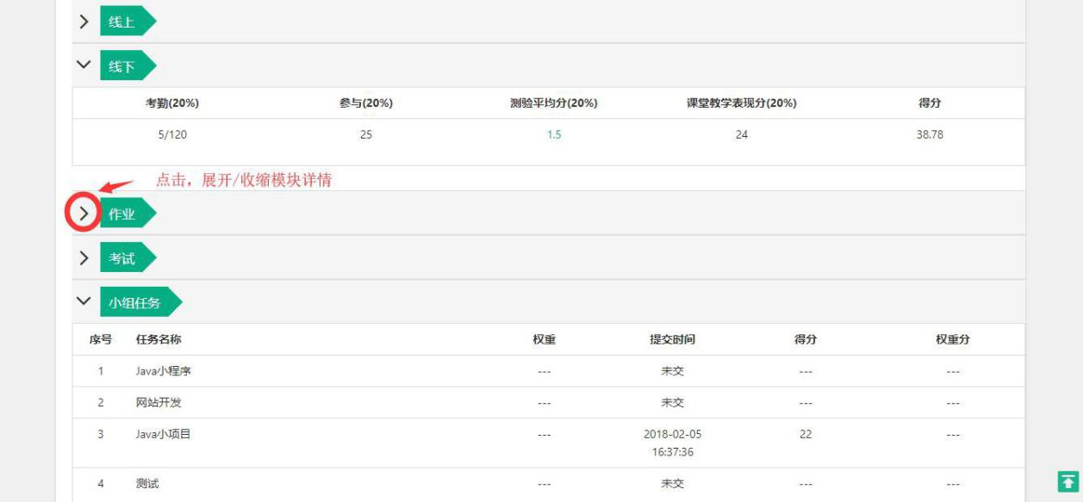进入“我的--成绩”页面，查看当前课程成绩信息：

注：1.成绩速览：查看各项成绩信息及最终分数，并通过饼状图显示成绩分布情况；

2.分别对线上、线下、作业、考试情况进行详情展示.

3.成绩为空时，请联系授课教师设置考核权重或生成学生成绩。

#### 2.【同学】

Step1：进入“我的--同学”页面，查看课程同学信息：

Step2：点击列表中的学生姓名，进入发送站内信页面：

Step3：输入站内信主题、内容信息，点击“发送”即可：

# 学生(移动端)

## 云课堂 APP 下载

#### 【1】网页端下载

Step1：进入广西城市职业大学官网（<http://www.gxcvuedu.com>），打开网站右侧的点击“智慧职教”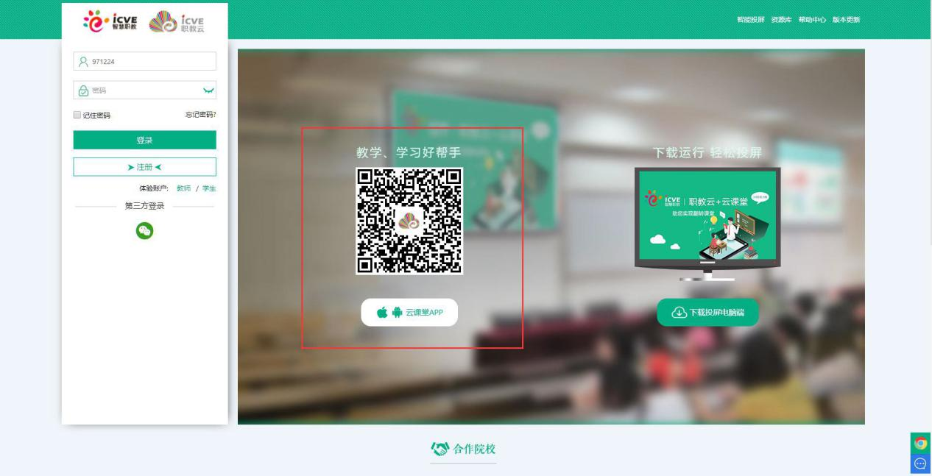 [进入平台首页](http://zjy2.icve.com.cn/%E8%BF%9B%E5%85%A5%E5%B9%B3%E5%8F%B0%E9%A6%96%E9%A1%B5)，使用 QQ 或微信扫描中间的二维码即可下载

#### 【2】AppStore 下载

#### 1、打开 App Store

#### 2、搜索“云课堂-智慧职教”

#### 【3】安卓移动设备(进入应用商店搜索【云课堂-智慧职教】下载云课堂 APP)

## 用户登录

Step1：在手机端上打开安装完成的云课堂 App：

Step2：进入云课堂登录页面，输入账号、密码，点击“登录”后成功进入云课堂操作页面：

Step3：点击下方第三方登录，绑定微信即可使用微信一键登录

注：1.职教云、智慧职教、MOOC 学院实现账号合并，一个账号可以同时登录三个平台。

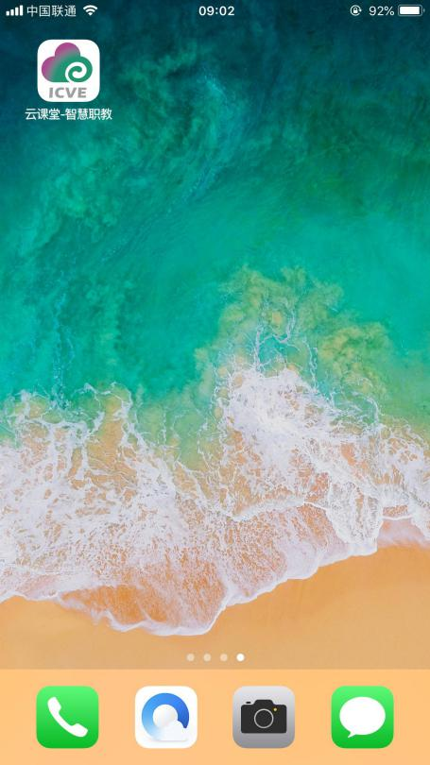 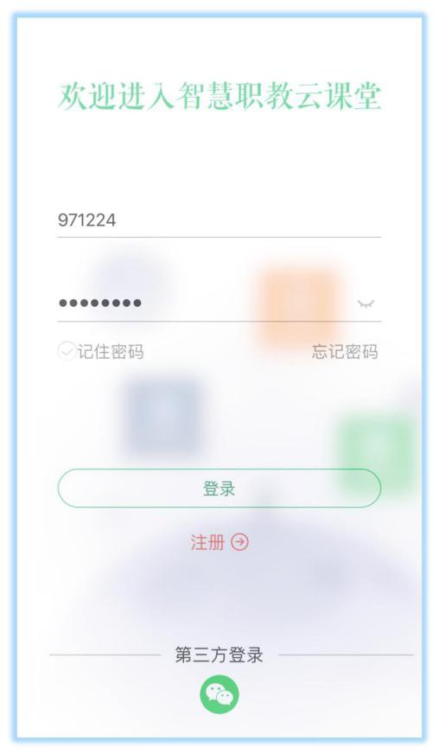

## 忘记密码

打开移动端 APP，点击右下角“忘记密码”，选择所属学校，输入账户、手机号，输入获取的验证码信息，然后点击“重置密码”即可：

注：找回密码的前提是用户已经在平台个人信息中填写了手机联系方式.

## APP 首页

### 职教云

#### 1.【扫码加班】

#### 学生可通过点击有上角加号按钮，选择扫一扫，扫描老师班级的二维码，或手动输入班级 的邀请码，即可加入班级，学习该老师的课程。

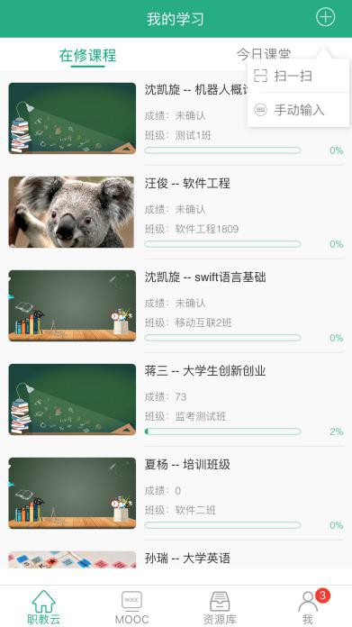 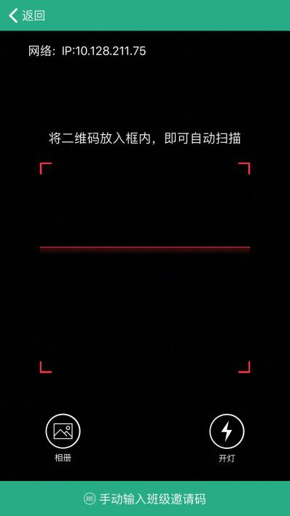

#### 2.【在修课程】

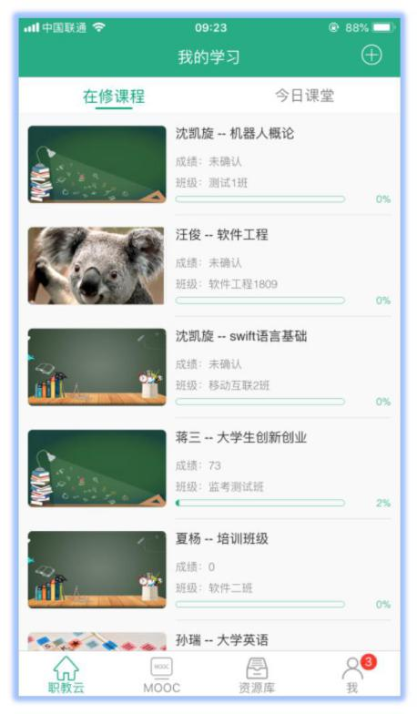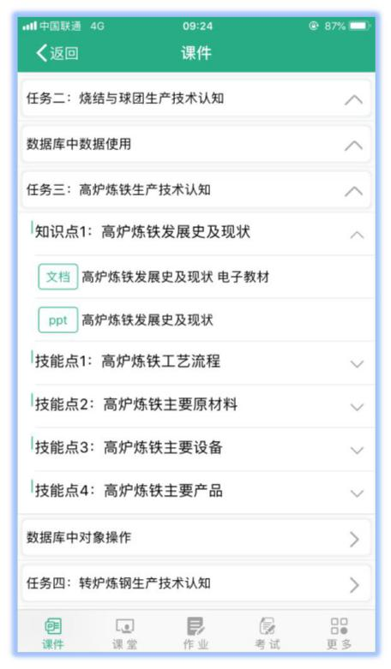Step1：进入学生 APP 首页，根据课表进入课程，在“课件”页面学生可以进行课件学习：

Step2:进入“课堂教学”页面，查看及参加课堂教学活动：

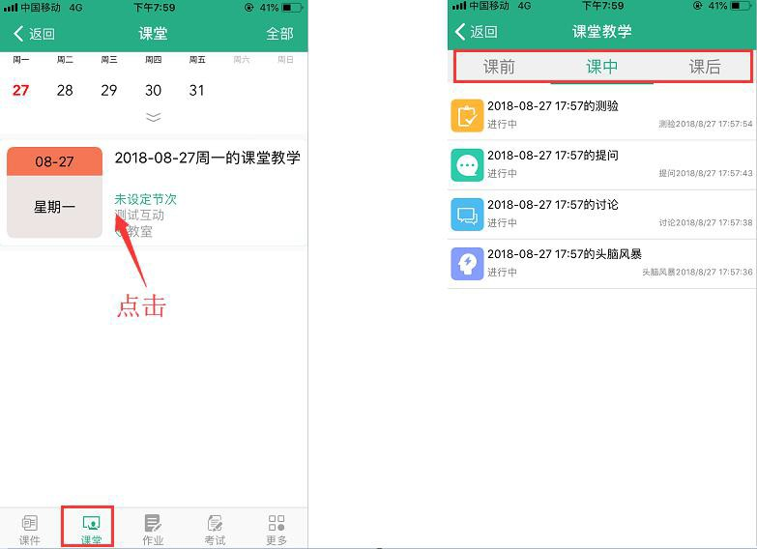

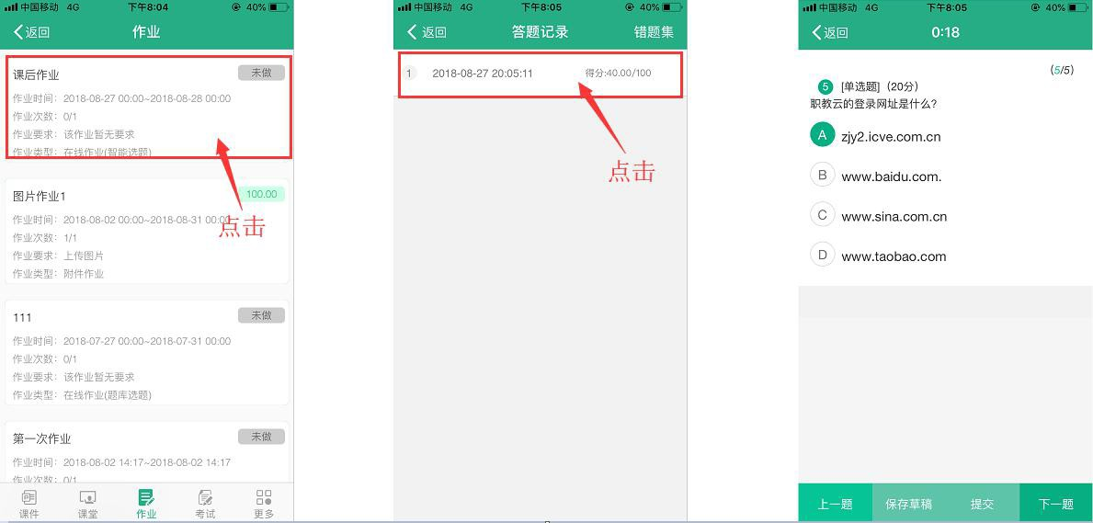Step3：进入“作业”页面，进行作业作答及查看作答成绩信息：

Step4：进入“考试”页面，进行考试作答及查看考试成绩信息：

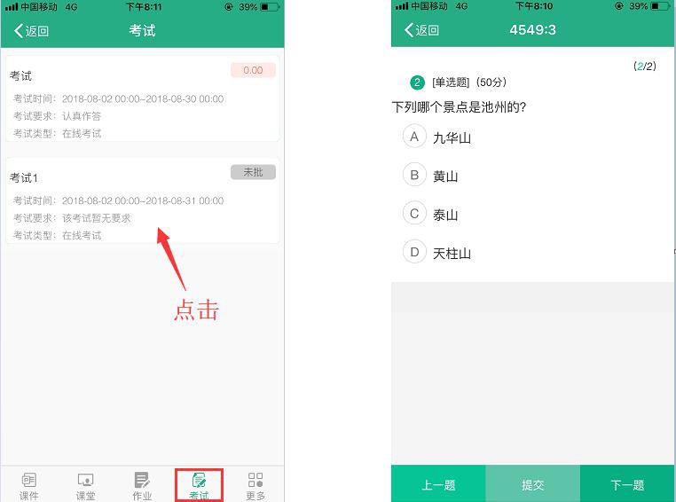

Step5：进入“更多”页面，查看消息公告、导学、成绩以及班级二维码：

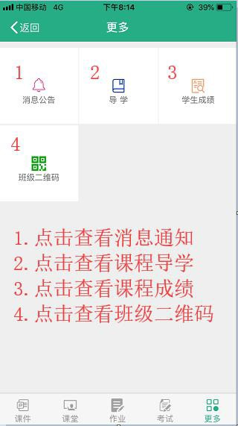

### 资源库

#### 1.【我的课程】

进入学生 APP 首页，点击“资源库”图标进入学习资源库课程页面：

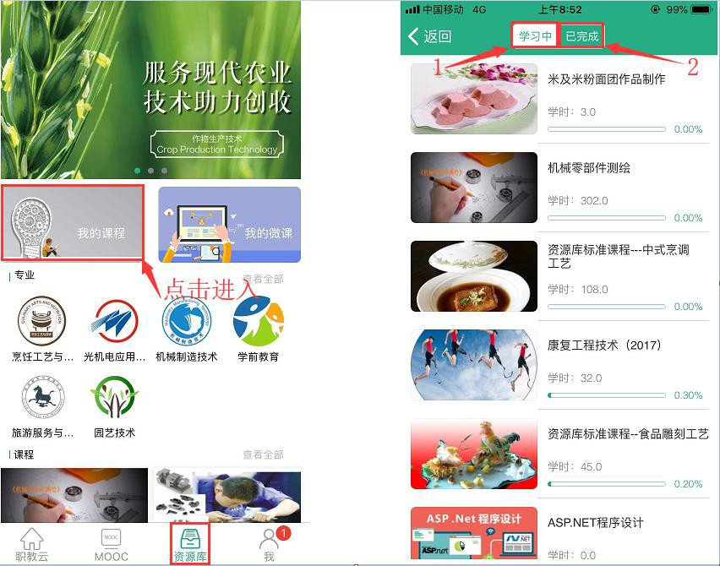

1. 点击“学习中”查看加入学习中课程
2. 点击“已完成”查看完成学习的课程

#### 2.【我的微课】

1. 点击“学习中”查看加入学习中课程
2. 点击“已完成”查看完成学习的课程

## 我

### 我的下载

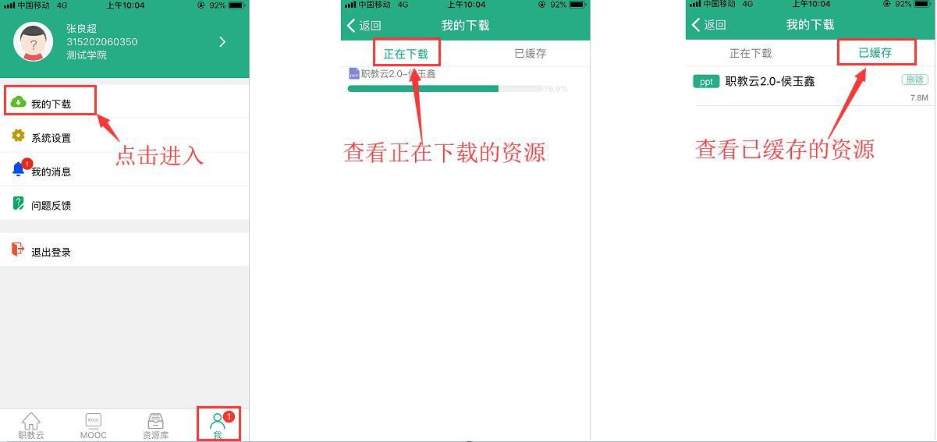

### 系统设置

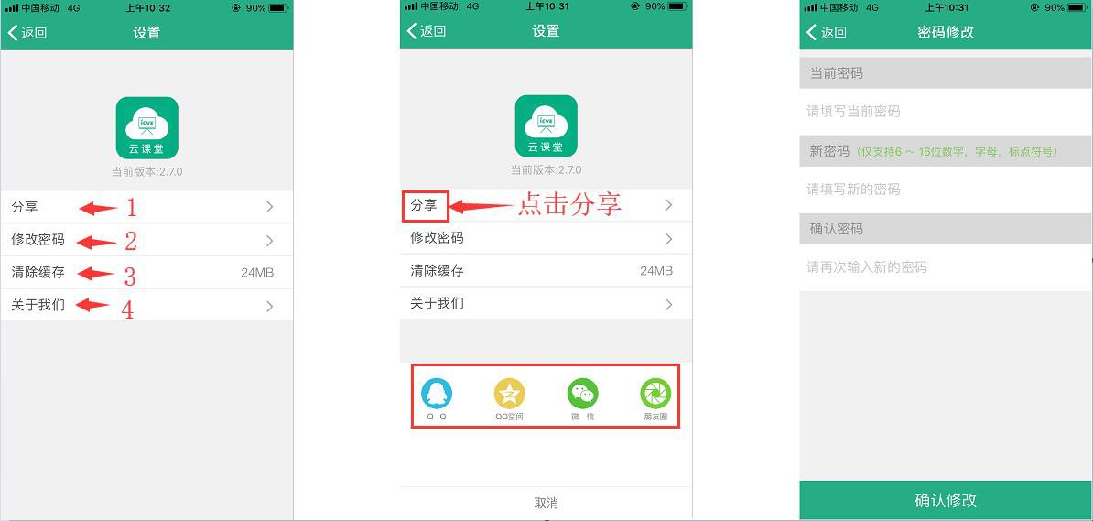

1.点击“分享”可以分享下载到 QQ、微信

2.点击“修改密码”可以修改账号密码

3.点击“清楚缓存”可以清楚缓存

4.点击“关于我们”可以查看 APP 信息

### 我的消息

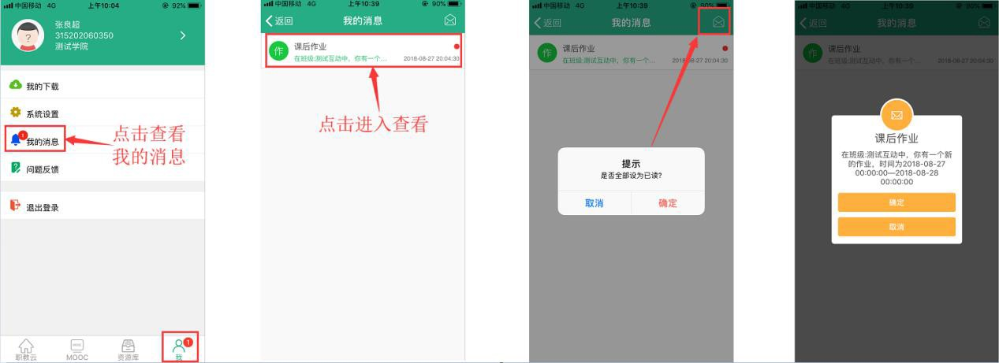

### 问题反馈

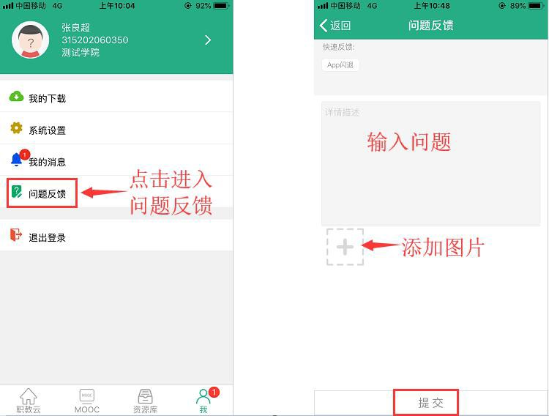

* + 1. **退出登录**

